# Синопсис

Пишется сайт на подобии <https://halcyonrealms.com/animation/patlabor-artbook-the-labor-industry/> В аналогичной форме, но менее подробно и без некоторых труднореализуемых функции.

Причиной выбора темы франшизы Patlabor весьма хаотична. Причина по которой не был выбран стандарт минимум для сдачи сайта заключается в недостатке практической части в предоставленных лекциях. (Был ознакомлен с работой одного из студентов)

# Ссылки на используемый материал для кодинга:

<https://www.youtube.com/watch?v=wQhN0SdSZuY&t=192s> Основы CSS сайта – струкруты

<https://www.youtube.com/watch?v=EHxeyAo7STg> Адаптация сайта

<https://stylecss.ru/kartinki-css-html/> Работа с изображением в CSS

<https://www.w3schools.com/CSS/css3_images.asp> Работа с изображением в CSS

<https://ru.wikipedia.org/wiki/Полиция_будущего> Текстовое содержание

<https://vivasart.com/lab/div-section-article-gde-ispolzovat-kazhdyy-teg> Семантика

+ Видео из курса

# Общее представление



Примером сайта был выбран <https://halcyonrealms.com/animation/patlabor-artbook-the-labor-industry/>

Аналогично были позаимствованы боковые пустоты, идея шапки сайта(1. Изображение, 2. Тип разделы сайтов, 3. Зона в которой будет содержаться контент.)

Для демонстрации также будут продемонстрированы видео и аудио материалы.

# Содержание сайта



(шапка сайта)

Patlabor (берется «название сайта» со спецефическим большим шрифтом)

Пример сайта для веб-дизайна на проверку Аршинскому Вадиму Леонидовичу

(Маленькая подпись напоминающее что это учебная работа студента)

Главная Что вышло Персонажи Немного артов, видео и музыки

(Меню с разделами на расположения элементов внутри этого самого сайта(страницы))

# Полиция будущего

(заголовок статьи)

(изображение добавленное слева)

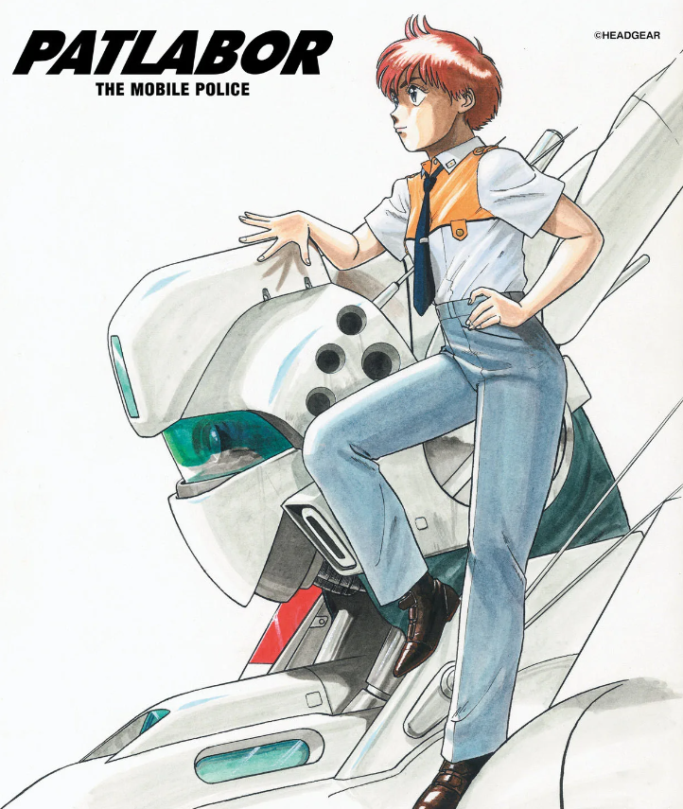

«**Полиция будущего**»[[1]](https://ru.wikipedia.org/wiki/%D0%9F%D0%BE%D0%BB%D0%B8%D1%86%D0%B8%D1%8F_%D0%B1%D1%83%D0%B4%D1%83%D1%89%D0%B5%D0%B3%D0%BE#cite_note-1) ([яп.](https://ru.wikipedia.org/wiki/%D0%AF%D0%BF%D0%BE%D0%BD%D1%81%D0%BA%D0%B8%D0%B9_%D1%8F%D0%B7%D1%8B%D0%BA) 機動警察パトレイバー *кидо: кэйсацу паторэйба:*, Mobile Police Patlabor) — [манга](https://ru.wikipedia.org/wiki/%D0%9C%D0%B0%D0%BD%D0%B3%D0%B0" \o "Манга) и [аниме](https://ru.wikipedia.org/wiki/%D0%90%D0%BD%D0%B8%D0%BC%D0%B5" \o "Аниме)-франшиза, созданная группой [Headgear](https://ru.wikipedia.org/w/index.php?title=Headgear&action=edit&redlink=1" \o "Headgear (страница отсутствует)) при поддержке разных анимационных студий. В группу входит режиссёр [Мамору Осии](https://ru.wikipedia.org/wiki/%D0%9C%D0%B0%D0%BC%D0%BE%D1%80%D1%83_%D0%9E%D1%81%D0%B8%D0%B8" \o "Мамору Осии), писатель [Кадзунори Ито](https://ru.wikipedia.org/wiki/%D0%9A%D0%B0%D0%B4%D0%B7%D1%83%D0%BD%D0%BE%D1%80%D0%B8_%D0%98%D1%82%D0%BE" \o "Кадзунори Ито), дизайнер мехи — [Ютака Идзубути](https://ru.wikipedia.org/wiki/%D0%AE%D1%82%D0%B0%D0%BA%D0%B0_%D0%98%D0%B4%D0%B7%D1%83%D0%B1%D1%83%D1%82%D0%B8" \o "Ютака Идзубути), дизайнер персонажей — [Акэми Такада](https://ru.wikipedia.org/w/index.php?title=%D0%90%D0%BA%D1%8D%D0%BC%D0%B8_%D0%A2%D0%B0%D0%BA%D0%B0%D0%B4%D0%B0&action=edit&redlink=1" \o "Акэми Такада (страница отсутствует)) и [мангака](https://ru.wikipedia.org/wiki/%D0%9C%D0%B0%D0%BD%D0%B3%D0%B0%D0%BA%D0%B0" \o "Мангака) — [Юки Масами](https://ru.wikipedia.org/w/index.php?title=%D0%9C%D0%B0%D1%81%D0%B0%D0%BC%D0%B8_%D0%AE%D0%BA%D0%B8&action=edit&redlink=1" \o "Масами Юки (страница отсутствует)). Манга начала выпускаться с [1988 года](https://ru.wikipedia.org/wiki/1988_%D0%B3%D0%BE%D0%B4), всего выпущено 22 тома.

Сюжет

Действие происходит в футуристических 1998—2002 годах. Всю тяжёлую работу теперь выполняют гигантские роботы — «Лейборы». Департамент Токийской полиции также повсеместно использует лейборов, которые управляются пилотами и работниками департамента, для борьбы с ворами и преступниками, использующими лейборов нелегально. Главными героями становятся члены второй дивизии второй секции токийской полиции или просто «SV2».

Персонажи (предоставить фото персонажей)

**Киити Гото** ([яп.](https://ru.wikipedia.org/wiki/%D0%AF%D0%BF%D0%BE%D0%BD%D1%81%D0%BA%D0%B8%D0%B9_%D1%8F%D0%B7%D1%8B%D0%BA) 後藤 喜一 *Гото: Киити*) — начальник 2 отдела. Родился в [Тайто](https://ru.wikipedia.org/wiki/%D0%A2%D0%B0%D0%B9%D1%82%D0%BE_(%D1%81%D0%BF%D0%B5%D1%86%D0%B8%D0%B0%D0%BB%D1%8C%D0%BD%D1%8B%D0%B9_%D1%80%D0%B0%D0%B9%D0%BE%D0%BD)" \o "Тайто (специальный район)), районе [Токио](https://ru.wikipedia.org/wiki/%D0%A2%D0%BE%D0%BA%D0%B8%D0%BE). Способный и политически подкованный полицейский, хороший стратег, одновременно и очень жестокий, не щадит своих подчинённых. Много курит, занимается спортом, нередко с своём офисе расхаживает в традиционном японском костюме. Киити влюблён в Синобу, однако та не обращает на это внимания.

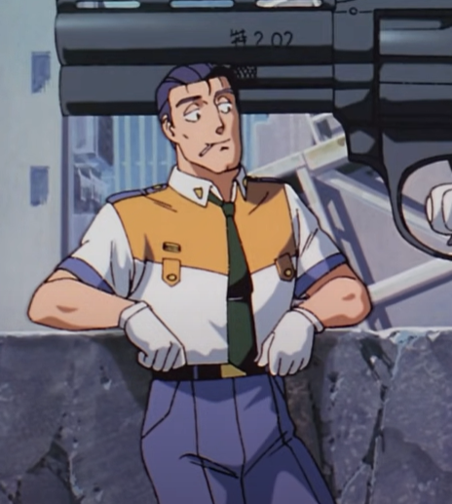

**Ноа Идзуми** ([яп.](https://ru.wikipedia.org/wiki/%D0%AF%D0%BF%D0%BE%D0%BD%D1%81%D0%BA%D0%B8%D0%B9_%D1%8F%D0%B7%D1%8B%D0%BA) 泉 野明 *Идзуми Ноа*) — главная героиня истории и член 2 отдела. Молодая девушка с рыжими волосами, очень импульсивная и жизнерадостная, но не на столько сильно, как Ота. Называет свой лейбор — «Альфонс», таким именем в прошлом она называла домашнюю собаку, а позже кошку. Считается лучшим пилотом второй дивизии. Склонна много пить, но и выходит быстро из похмелья, её семья работает в винном магазине.

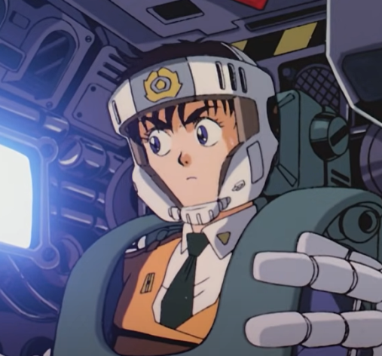

**Асума Синохара** ([яп.](https://ru.wikipedia.org/wiki/%D0%AF%D0%BF%D0%BE%D0%BD%D1%81%D0%BA%D0%B8%D0%B9_%D1%8F%D0%B7%D1%8B%D0%BA) 篠原 遊馬 *Синохара Асума*) — становится полицейским в команде SV2 после ссоры с отцом. В [OVA](https://ru.wikipedia.org/wiki/OVA) серии из-за того, что отец утверждал, что Асума слишком безответственен и на зло отцу становится полицейским. Умный и честный до отказа, порой вспыльчивый. Правая рука Гото, который признаёт в нём большой талант. Высококвалифицированный рабочий пилот, даже лучше, чем Ота.



**Хироми Ямадзаки** ([яп.](https://ru.wikipedia.org/wiki/%D0%AF%D0%BF%D0%BE%D0%BD%D1%81%D0%BA%D0%B8%D0%B9_%D1%8F%D0%B7%D1%8B%D0%BA) 山崎 ひろみ *Ямадзаки Хироми*) — изначально хотел, как и его отец заниматься рыбалкой, но не смог из-за морской болезни. Позже становится полицейским в команде SV2. Однако из-за своего большого размера, не может вмещаться в кабину лейбора и поэтому стал водителем авианосца. Обладает огромной физической силой.

**Исао Ота** ([яп.](https://ru.wikipedia.org/wiki/%D0%AF%D0%BF%D0%BE%D0%BD%D1%81%D0%BA%D0%B8%D0%B9_%D1%8F%D0%B7%D1%8B%D0%BA) 太田 功 *О:та Исао*) — полицейский, переполненный энтузиазмом. Всё время подталкивает остальных членов второго отряда на новые идеи. Делает прежде, чем думает. Несмотря на свой взрывной непредсказуемый характер, он хороший полицейский, в поле битвы один из немногих, кто сохраняет рассудок, являясь таким образом идеальным бойцом. Другие члены команды любят подшучивать над его характером.

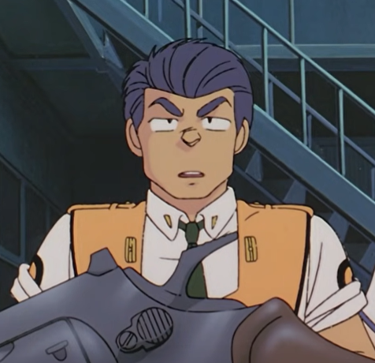

**Канука Клэнси** ([яп.](https://ru.wikipedia.org/wiki/%D0%AF%D0%BF%D0%BE%D0%BD%D1%81%D0%BA%D0%B8%D0%B9_%D1%8F%D0%B7%D1%8B%D0%BA) 香貫花・クランシー *Канука Куранси:*) — временный член команды SV2. Прибыла с поручением от полиции Нью-Йорка, чтобы изучить лейборов для создания аналогов в Нью-йорке. Её навыки пилота лучше, чем у Оты. Родилась на [Гавайях](https://ru.wikipedia.org/wiki/%D0%93%D0%B0%D0%B2%D0%B0%D0%B9%D1%81%D0%BA%D0%B8%D0%B5_%D0%BE%D1%81%D1%82%D1%80%D0%BE%D0%B2%D0%B0).



**Такэо Кумагами** ([яп.](https://ru.wikipedia.org/wiki/%D0%AF%D0%BF%D0%BE%D0%BD%D1%81%D0%BA%D0%B8%D0%B9_%D1%8F%D0%B7%D1%8B%D0%BA) 熊耳 武緒 *Кумагами Такэо*) — заменяет Клэнси, ранее тренировалась и работала в полиции [Гонконга](https://ru.wikipedia.org/wiki/%D0%93%D0%BE%D0%BD%D0%BA%D0%BE%D0%BD%D0%B3). Спокойная и самоуверенная. Владеет боевыми искусствами и устраивала спарринги с остальными членами команды. Её слабость — страх перед сверх-естественным, так она может запросто перепугаться по полуобморочного состояния.

**Микиясу Синси** ([яп.](https://ru.wikipedia.org/wiki/%D0%AF%D0%BF%D0%BE%D0%BD%D1%81%D0%BA%D0%B8%D0%B9_%D1%8F%D0%B7%D1%8B%D0%BA) 進士 幹泰 *Синси Микиясу*) — член команды SV2, женат и остаётся верным своей жене. Над ним любят насмехаться, но Миккиясу остаётся непоколебимым. Не обладает особыми талантами, может программировать. Редко встречается.



**Капитан Синобу Нагумо** ([яп.](https://ru.wikipedia.org/wiki/%D0%AF%D0%BF%D0%BE%D0%BD%D1%81%D0%BA%D0%B8%D0%B9_%D1%8F%D0%B7%D1%8B%D0%BA) 南雲 しのぶ *Нагумо Синобу*) — офицер полиции, и капитан первого отдела. Очень профессиональный и компетентный член полиции, является явной противоположностью Гото. Хотя со стороны кажется холодной, она всегда готова протянуть руку помощи команде SV2. Говорит, что Гото гораздо более квалифицированный полицейский, чем кажется.



**Шеф Сэйтаро Сакаки** ([яп.](https://ru.wikipedia.org/wiki/%D0%AF%D0%BF%D0%BE%D0%BD%D1%81%D0%BA%D0%B8%D0%B9_%D1%8F%D0%B7%D1%8B%D0%BA) 榊 清太郎 *Сакаки Сэйтаро:*) — механик 2 раздела, и высокий специалист по лейборам, злится, когда члены 2 отряда ломают свои лейборы, даже когда не очень сильно, постоянно угрожая, что выбросит всю механику. В течение всей жизни был механиком, но признаётся, что ему тяжело справляться с бесконечно-модернизирующейся техникой.



**Шеф Сиба Сигэо** ([яп.](https://ru.wikipedia.org/wiki/%D0%AF%D0%BF%D0%BE%D0%BD%D1%81%D0%BA%D0%B8%D0%B9_%D1%8F%D0%B7%D1%8B%D0%BA) シバ シゲオ *Сиба Сигэо*) — второй механик 2 раздела после Сакаки. Должен заменить его, когда тот уйдёт на пенсию. Очень серьёзно относится к свой работе и не расслабляется. Дружит с Сигэ и Асумой.



**Детектив Такахиро Мацуи** ([яп.](https://ru.wikipedia.org/wiki/%D0%AF%D0%BF%D0%BE%D0%BD%D1%81%D0%BA%D0%B8%D0%B9_%D1%8F%D0%B7%D1%8B%D0%BA) 松井 孝弘) — спокойный и холодный человек, уважает Гото. Помогает ему в расследованиях, когда Гото не может справиться с этим.



Списки экронизации (желательно сделать в виде слайда для переключения изображения)

<https://obninsksite.ru/blog/html-and-css/156-slajderyi-dlya-sajta-na-css>

(использовать обложки произведений)

(добавить видео с трейлерами)

### Полнометражные фильмы



[**Полиция будущего**](https://ru.wikipedia.org/wiki/%D0%9F%D0%BE%D0%BB%D0%B8%D1%86%D0%B8%D1%8F_%D0%B1%D1%83%D0%B4%D1%83%D1%89%D0%B5%D0%B3%D0%BE_(%D0%B0%D0%BD%D0%B8%D0%BC%D0%B0%D1%86%D0%B8%D0%BE%D0%BD%D0%BD%D1%8B%D0%B9_%D1%84%D0%B8%D0%BB%D1%8C%D0%BC)) (1989)

После установки новой [операционной системы](https://ru.wikipedia.org/wiki/%D0%9E%D0%BF%D0%B5%D1%80%D0%B0%D1%86%D0%B8%D0%BE%D0%BD%D0%BD%D0%B0%D1%8F_%D1%81%D0%B8%D1%81%D1%82%D0%B5%D0%BC%D0%B0) многие Лейборы в Токио стали выходить из под контроля, нанося большой урон. Незадолго до этих событий [программист](https://ru.wikipedia.org/wiki/%D0%9F%D1%80%D0%BE%D0%B3%D1%80%D0%B0%D0%BC%D0%BC%D0%B8%D1%81%D1%82), работающий над системой новой ОС, кончает жизнь самоубийством. Асума должен найти связь между этими событиями и предотвратить надвигающуюся катастрофу.

<https://youtu.be/a58rbowHVPU?si=YYuNtgfqspm_15Gs> (ссылка на трейлер)

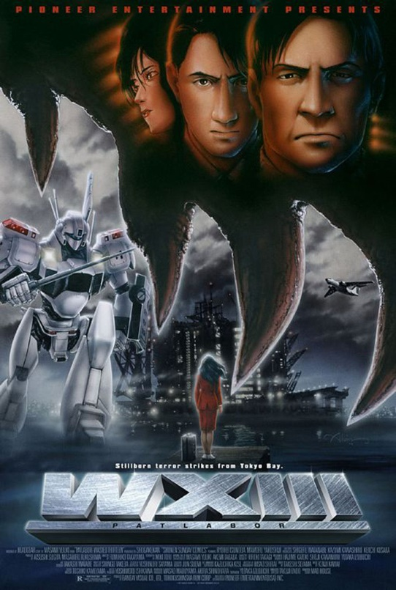

[**WXIII: Patlabor**](https://ru.wikipedia.org/w/index.php?title=WXIII:_Patlabor&action=edit&redlink=1) (2002)

Действие происходит через год после событий первого фильма. 2 детектива расследуют таинственное исчезновение пропавших учёных, работающих над проектом генной инженерии. В отличие от остальных произведений, здесь представлены другие персонажи.

<https://youtu.be/Ze1duHhn8Vg?si=pUX11c0yVI2CPWzi> (ссылка на трейлер)



[**Полиция будущего: Восстание**](https://ru.wikipedia.org/wiki/%D0%9F%D0%BE%D0%BB%D0%B8%D1%86%D0%B8%D1%8F_%D0%B1%D1%83%D0%B4%D1%83%D1%89%D0%B5%D0%B3%D0%BE:_%D0%92%D0%BE%D1%81%D1%81%D1%82%D0%B0%D0%BD%D0%B8%D0%B5) (1993)

Действие происходит в 2001—2002 годах. Группа террористов захватывает системы Сил самообороны Японии, разжигая панику среди населения. В стране объявлено военное положение. Полицейские лишаются своих лейборов и решают провести собственное расследование для предотвращения государственного переворота. Данный фильм отводит роботов на второй план, проводя параллели с реальной политический ситуацией и [Японии](https://ru.wikipedia.org/wiki/%D0%AF%D0%BF%D0%BE%D0%BD%D0%B8%D1%8F) и [США](https://ru.wikipedia.org/wiki/%D0%A1%D0%A8%D0%90) и их роли в войнах.

<https://youtu.be/enwTApkJ0cc?si=kxZu1efrTjIhabzd> (ссылка на трейлер)

### Сериалы

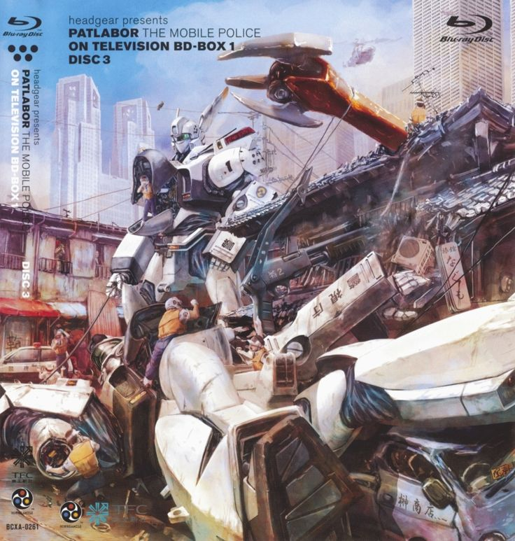

**Patlabor: аниме-сериал**

Сюжет описывает различные приключения команды SV2, которые ведут борьбу против организации «Гриффин».

<https://youtu.be/Z9UtUzjUA5Q?si=Q1J3mUkghomzKrX9> (Опенинг)

**Mobile Police Patlabor P-Series**

Сюжет описывает события, происходящие в промежуточное время между финальными сериями аниме-сериала.

<https://youtu.be/fMpI_bc3LrI?si=vicX0C_zl-2T_GhV> (Опенинг)

**Ссылки на доп видео**

<https://youtu.be/XfV7v8V-pjM?si=n7BRXydpWZ_NtoV3> (перезарядка револьвера патлабора)

<https://youtu.be/XHoCPtWaCtw?si=crcdCsKBMcBoYVk3> (Война. UN)

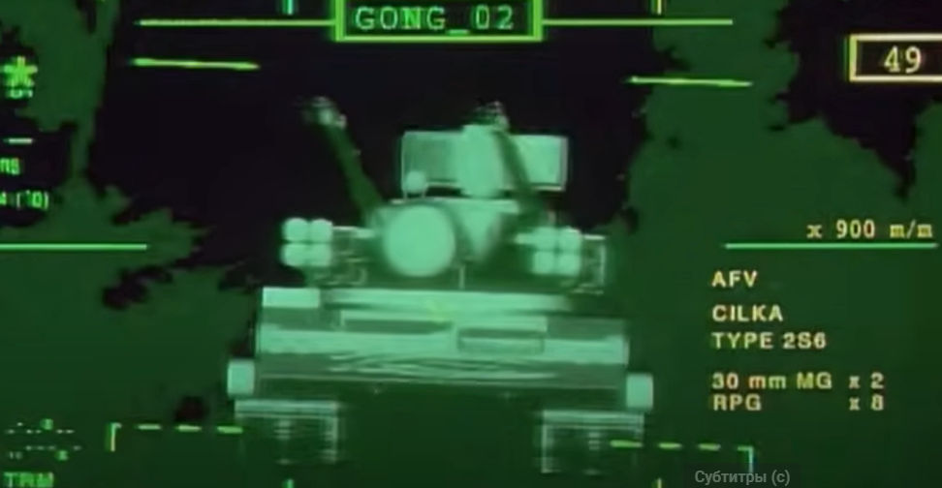 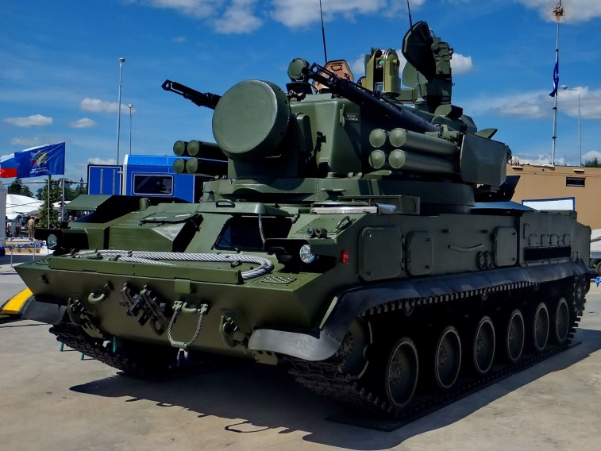

В кадре была 2С6 «Тунгуска»